INFORME DE AVANCE DE PROYECTO SEMANA 01:

NOMBRE DEL PROYECTO: “FABRICACION E INSTALACION DE TECHO METALICO EN PROYECTO CONSTRUCCION DE CERCO PERIMETRICO UBICADO EN CALLE SAN JOSE NUM 373 378 URB SEMI RUSTICA MAMPUESTO, TRUJILLO, LA LIBERTAD”

FECHA DE INFORME: VIERNES 12 DE SETIEMBRE DEL 2025
PRESUPUESTO TOTAL | PLAZO DE EJECUCIÓN | FECHA INICIO | FECHA DE TÉRMINO PROGRAMADO
S/. 56,499.14 | 28 DÍAS HÁBILES | 05/09/2025 | 16/10/2025

ESTADO DE AVANCE DE SEMANA 01:
PORCENTAJE ACUMULADO TOTAL DE PROYECTO | 23.33%
PORCENTAJE ACUMULADO DE LA SEMANA | 23.33%

- RESUMEN DE AVANCE:

  - OBRAS PRELIMINARES

- LAVADO Y PRIMERA BASE DE MATERIAL
Se lavaron los perfiles metálicos con desengrasante industrial para eliminar residuos de suciedad, aceite y óxido superficial. Además, se aplicó una primera mano de base anticorrosiva sobre los perfiles metálicos, con el objetivo de protegerlos durante el proceso de construcción.
Avance acumulado: 50%
  - COLUMNAS (70%)

HABILITACION DE MATERIAL (70%)
SOLDADO DE ESTRUCTURAS (70%)
ESMERILADO DE ESTRUCTURAS (70%)
LIJADO DE ESTRUCTURAS (70 %)
PINTADO DE ESTRUCTURAS (70%)

Durante la semana de trabajo se empezó con la habilitación del material, las planchas metálicas que conforman la estructura de las columnas, para posteriormente haber sido soldadas, finalizando ese proceso se procedió a esmerilar las estructuras para mejorar el acabado con respecto a las posibles imperfecciones, después se continuamos con el lijado toda la estructura preparándola para colocarles base y finalizar con su pintado, el cual no es su acabado final, eso se hará cuando toda la estructura este montada.
Avance acumulado: 70%

  - VIGAS (70%)

ARMADO DE VIGAS (70%)
ESMERILADO DE VIGAS (70%)
LIJADO DE VIGAS (70 %)
PINTADO DE VIGAS (70%)
El procedimiento de estas estructuras es muy similar al de columnas, comenzando por habilitar los tubos que conformaran esta estructura, soldar para tener la viga en sí, esmerilar las imperfecciones, lijar la estructura para continuar con su base y su pintado.
Avance acumulado: 70%

  - CORREAS METALICAS (40%)

ARMADO DE CORREAS (40%)
SOLDADO DE CORREAS (40%)
LIJADO DE CORREAS (40%)
PINTADO DE CORREAS (40%)
Durante la semana se ha realizado con la habilitación de material, su lavado para poder aplicar su base y pintar, cabe recalcar que se ha hecho este proceso en una parte de la cantidad total de correas a requerir en el proyecto, es por eso que el porcentaje es 40%.
Avance acumulado: 40%

  - INSTALACION DE COLUMNAS (70%)

MONTAJE DE COLUMNAS (70%)
En los últimos dos días de la presente semana de trabajo se comenzó a realizar el montaje de las columnas que se encontraban listas.
Avance acumulado: 70%

  - INSTALACION DE VIGAS (70%)

MONTAJE DE COLUMNAS (70%)
Al igual que las columnas, en los últimos dos días de la presente semana de trabajo se comenzó a realizar el montaje de las columnas que se encontraban listas.
Avance acumulado: 70%

- OBSERVACIONES GENERALES:

- No se presentaron retrasos significativos ni incidentes durante la ejecución de las tareas programadas.

- CONCLUSIONES:

- Durante la primera semana de ejecución del proyecto se logró un avance total del 23.33%, lo cual es un porcentaje bastante considerable con respecto a la totalidad del proyecto.

- Si se continua a este ritmo se espera terminar el proyecto antes de la fecha acordada.

- REGISTRO FOTOGRÁFICO:

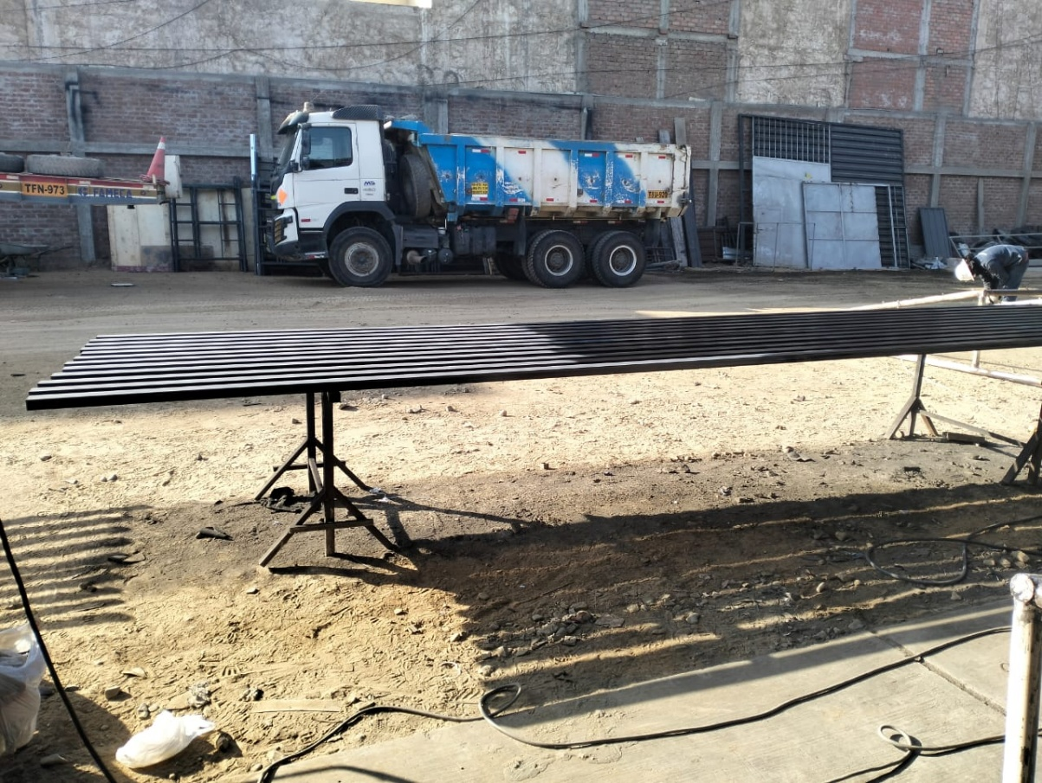
HABILITACION Y PREPARACION DE CORREAS METALICAS
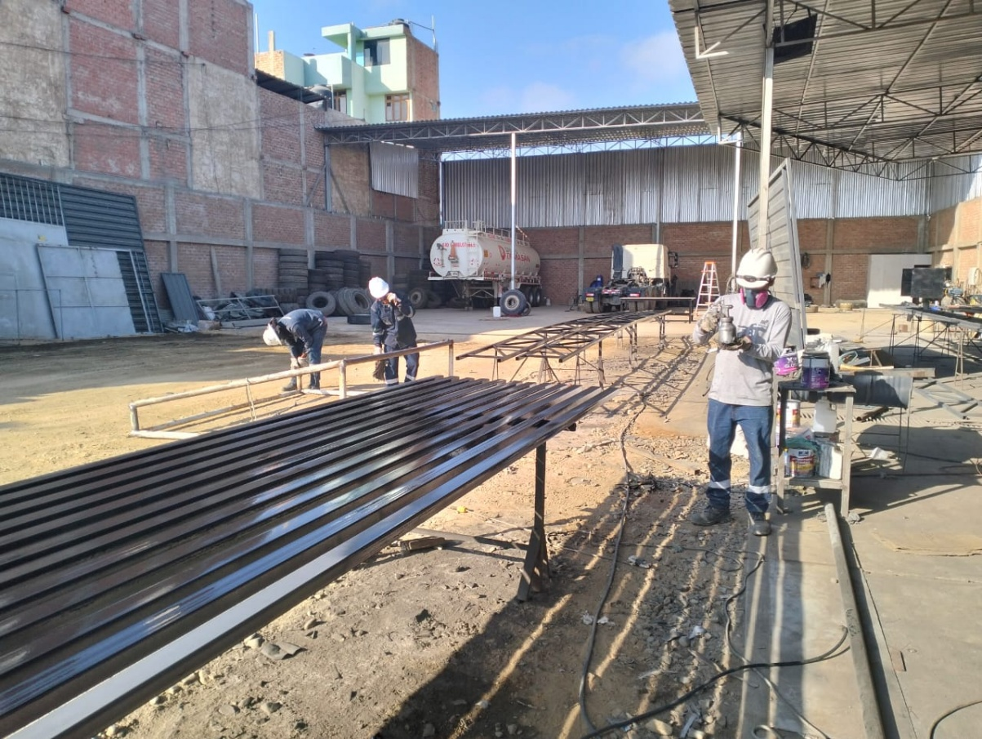

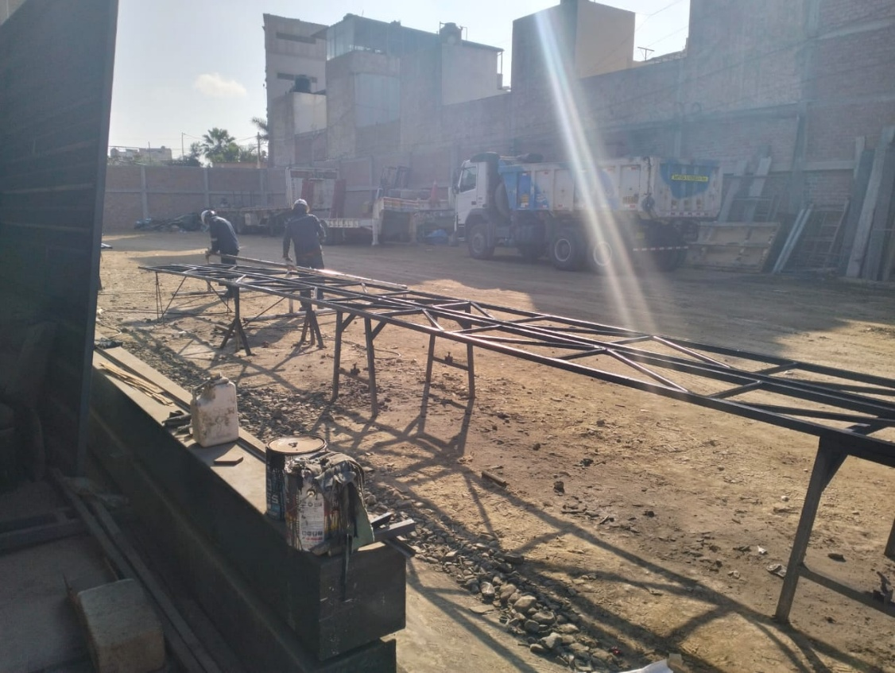
HABILITACION Y PREPARACION DE VIGAS METALICAS
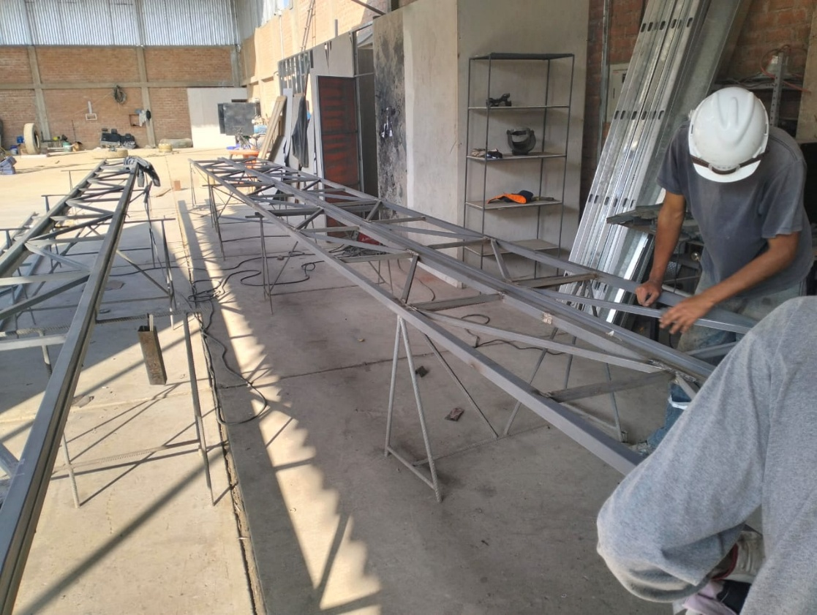

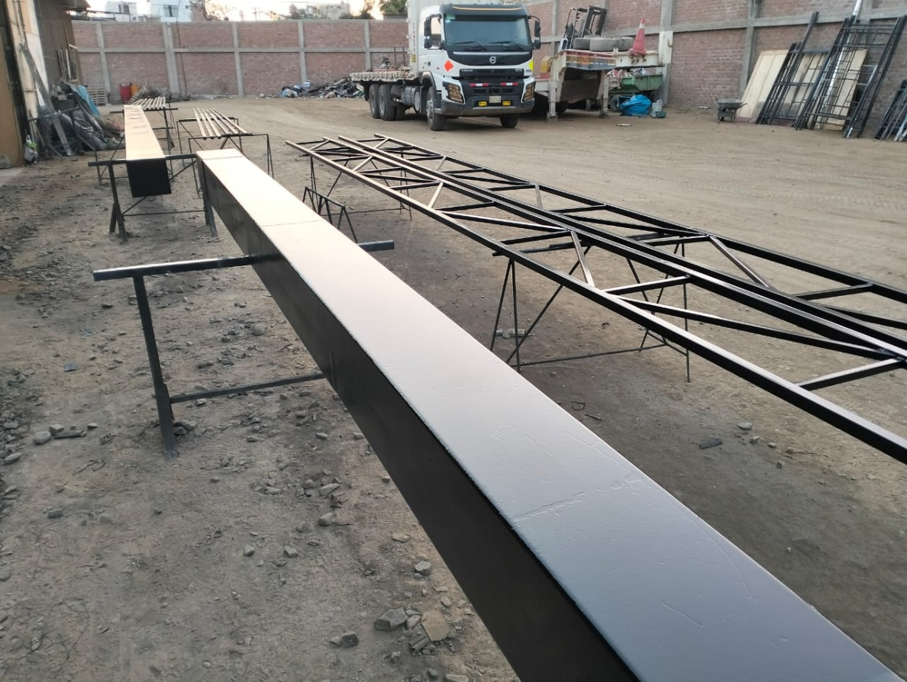
COLUMNAS METALICAS
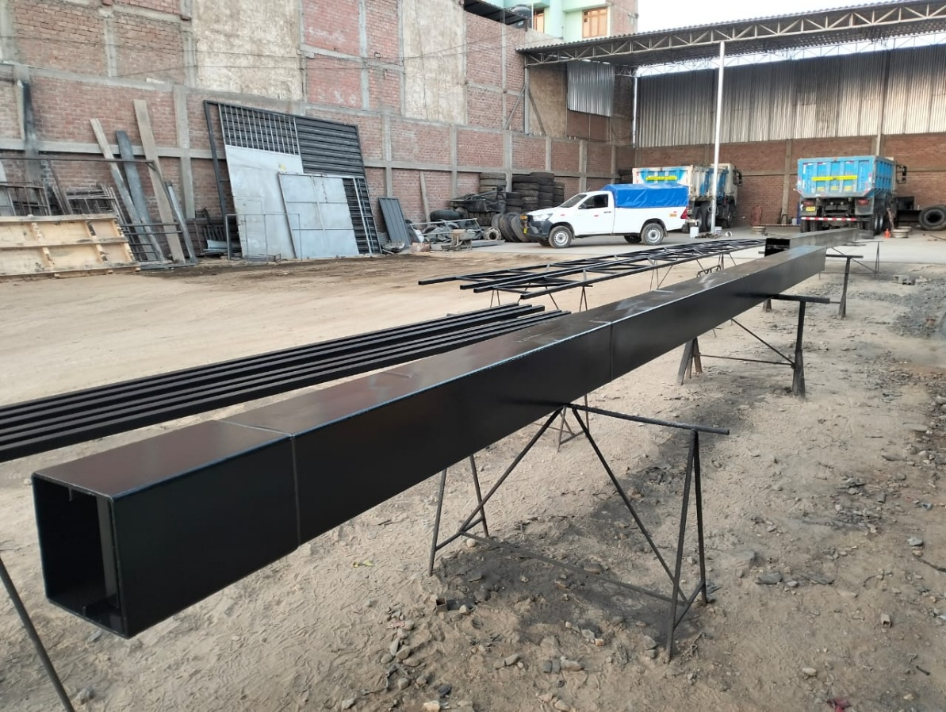

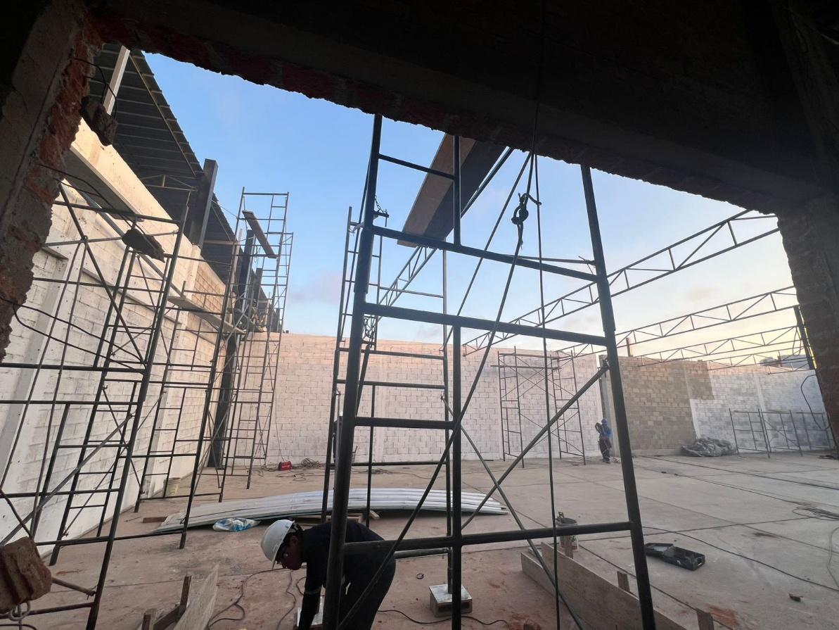
MONTAJE DE VIGAS Y COLUMNAS METALICAS
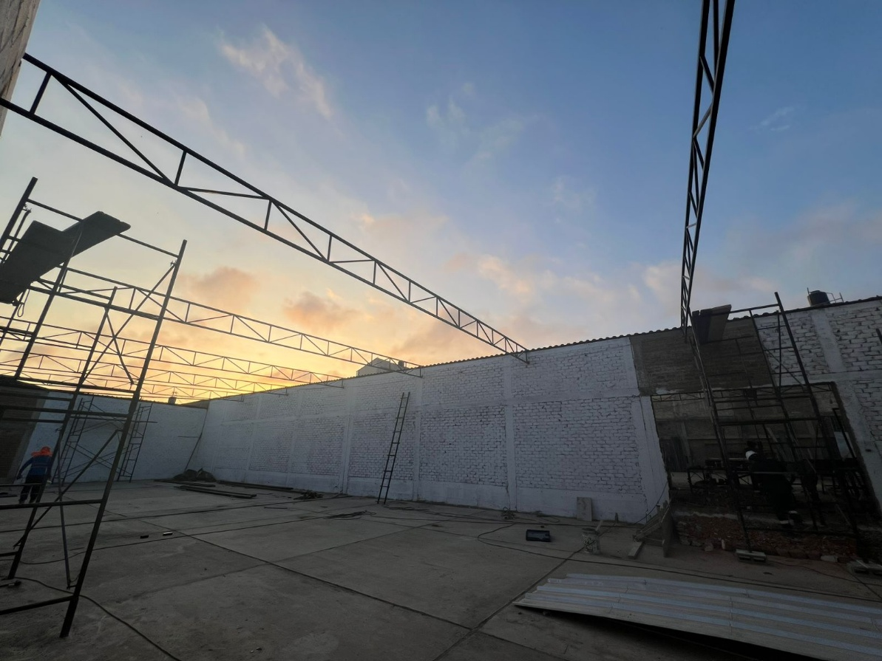

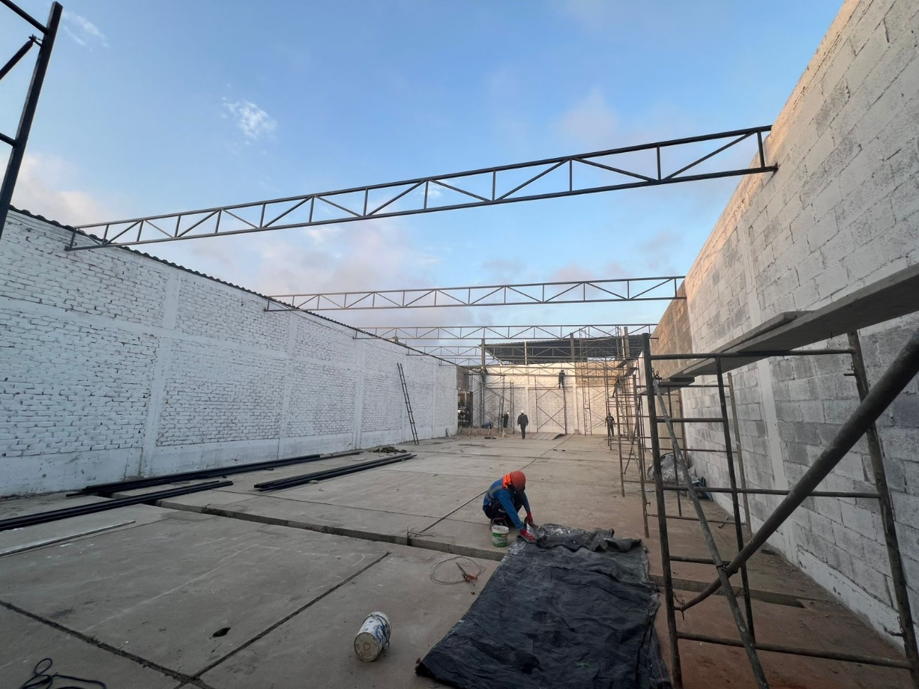
MONTAJE DE VIGAS Y COLUMNAS METALICAS
